**Основные формы, методы и средства патриотического воспитания детей дошкольного возраста.**

Сегодня все чаще и серьезнее говорят о патриотическом воспитании подрастающего поколения, о воспитании любви к Родине.

Патриотизм это чувство любви к Родине.   
Родина в свою очередь – это Отечество, Отчизна, страна в которой человек родился; более узко – чье либо место рождения, малая Родина.  
Следовательно, быть патриотом, значит любить свою малую Родину, свой дом, семью, свой поселок, район, свой край, нашу Родину и её граждан. Любовь маленького ребенка-дошкольника к Родине начинается с отношения к самым близким людям – отцу, матери, дедушке, бабушке, с любви к своему дому, улице на которой он живет, детскому саду, поселку.

     Любовь к Отечеству начинается с любви к малой Родине. Знакомясь с родным селом, городом его достопримечательностями, ребенок учится осознавать себя живущим в определенный временной период, в определенных этнокультурных условиях и то же время приобщаться к богатствам национальной  и мировой культуры.

       Наиболее сложной является работа по воспитанию любви к родной стране. Гордость за свою страну имеют огромное значение для развития личности ребенка. Без любви к Родине и уважения ее истории и культуры невозможно воспитать гражданина и патриота своей Родины, сформировать у детей чувство собственного достоинства, положительных качеств личности.

       Дети должны понять, что они являются частью народа огромной и богатой страны, что они – граждане России, маленькие россияне.     Гражданин – житель страны, который признает ее законы (правила поведения), потому что он любит свою страну.

Вот некоторые формы патриотического воспитания которые мы прививаем уже с младшей группы:

1. Беседы, рассматривание иллюстраций с изображением солдат.   
 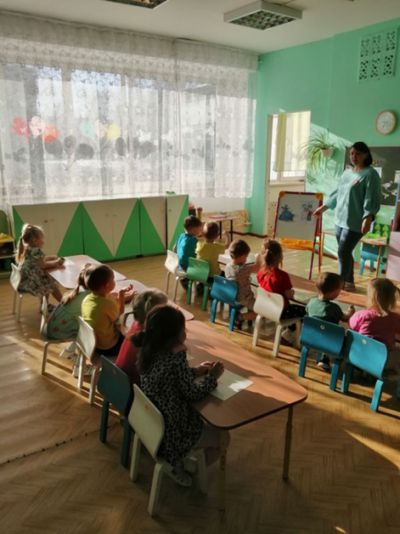

2. Проведение **сюжетно - ролевых игр** на тему « Мы защитники - Моряки»;

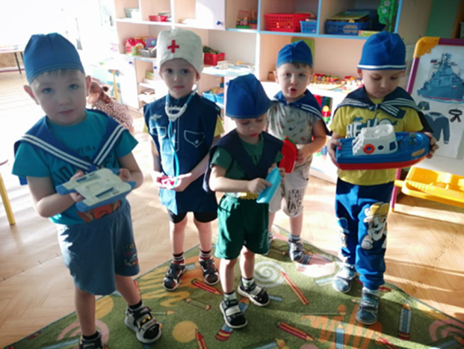

*Матросская шапка,*

*Веревка в руке,*

*Тяну я кораблик*

*По быстрой реке,*

*И скачут лягушки*

*За мной по пятам*

*И просят меня:*

*— Прокати, капитан!*

3. Лепка «Танк»

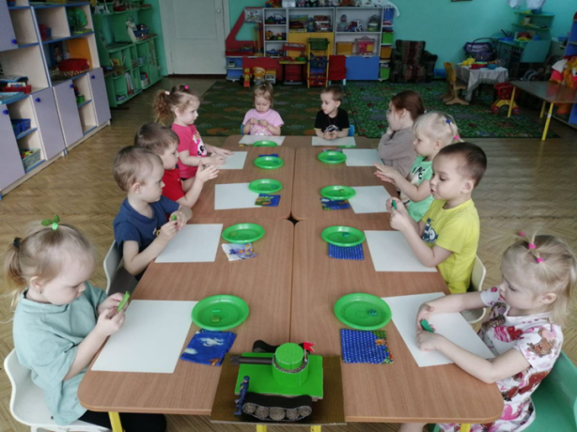

4. Рассматривание макетов сделанных совместно детьми с родителями;

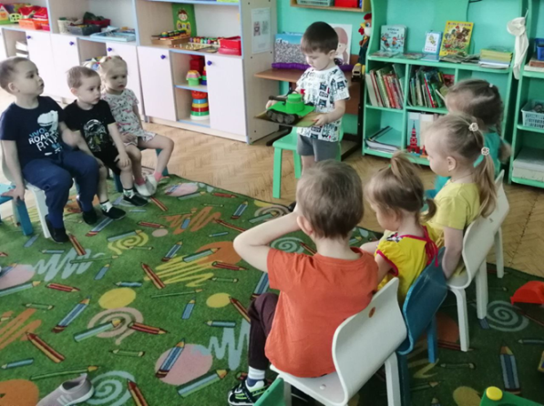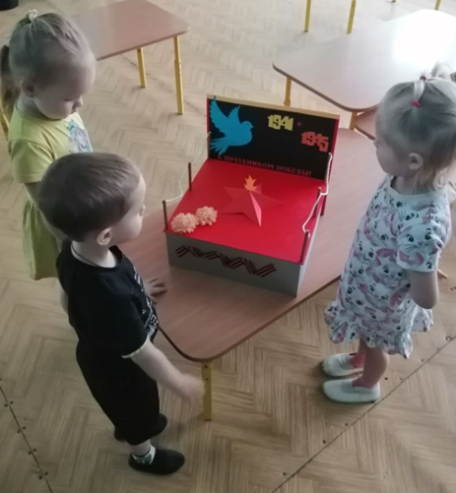

5. Рассматривание стенда оформленного к году Защитника Отечества в ДОУ

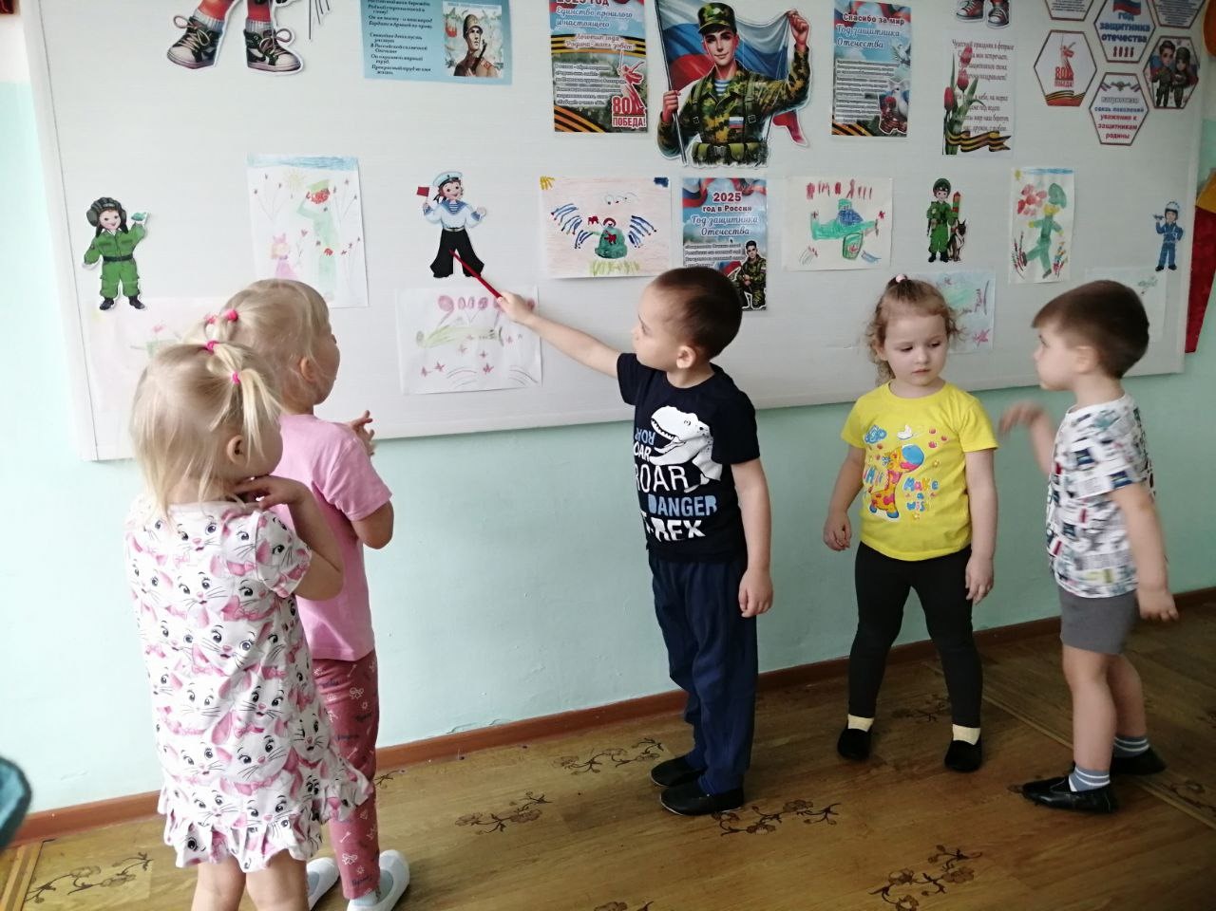

**6. Стенгазета** «**Наши мальчики – Наши Защитники»**

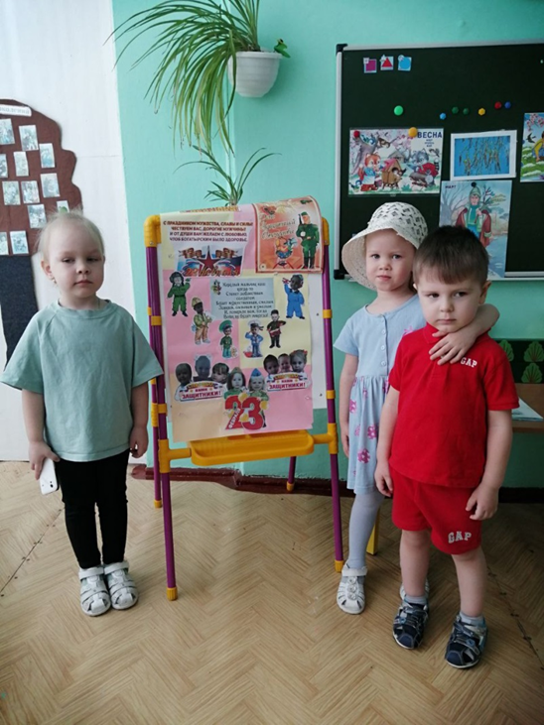

**7. Зарядка для малышей**

Мы ребята-моряки  
Моряки-весельчаки!  
Весь Российский славный флот  
Вам привет горячий шлет.

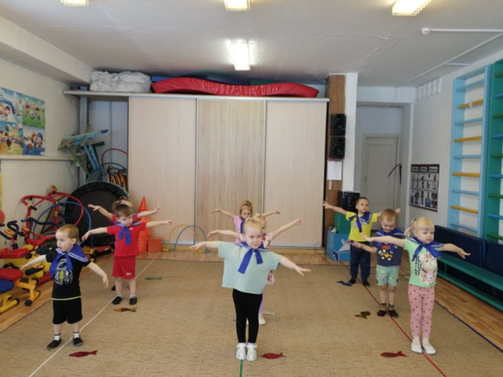

8. Наблюдение за ребятами подготовительной группы и их участием в **смотре - конкурсе строевой песни**;

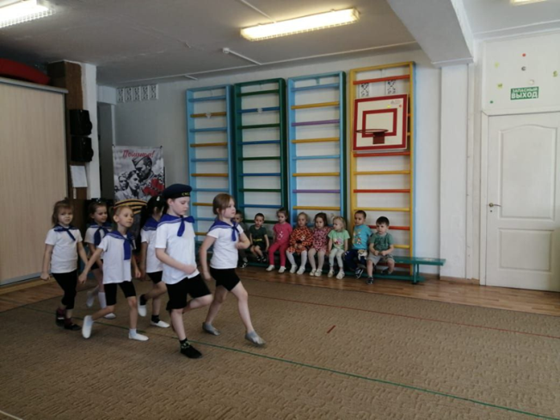

Таким образом, к старшему дошкольному возрасту вся психическая жизнь ребенка и его отношение к окружающему миру перестраиваются. В этом возрасте вопросы, мотивированные желанием познать окружающий мир, сферы морали и ценностей разрастаются и становятся доминирующими. Важной характеристикой психического развития детей дошкольного возраста считается повышенная чувствительность. Особенности восприятия и мышления детей дошкольного возраста необходимо учитывать при формировании представлений о родственных связях, семье, регионе, поселке, истории, достижениях и культурных традициях своей семьи, а также знакомстве с определенными понятиями.

Под патриотическим воспитанием понимается процесс взаимодействия воспитателей и воспитанников, направленный на развитие патриотических чувств, формирование патриотических убеждений и устойчивых норм патриотического поведения. Патриотическое воспитание детей дошкольного возраста, это поэтапный процесс формирования личности ребенка через компоненты: когнитивный – (знания, представления) ориентированный на знания детей о месте проживания, достопримечательностях родного поселка, символике родной страны, а также природе родного края; эмоциональный – (чувства) переживание детьми положительных эмоциональных чувств и эмоционального отношения к своей стране, краю, родному поселку; поведенческий – (умения, навыки) осознанное поведение в разных видах деятельности, демонстрирующее чувство патриотизма у ребенка, наличие комплекса нравственно-волевых качеств, развитие которых обеспечивает действенное отношение к окружающему.

Методы и формы по патриотическому воспитанию дошкольников, это приучения, показ действия, пример взрослых или других детей, метод организации деятельности, беседы, чтение художественных произведений, рассматривание и обсуждение картин, иллюстраций.

Формы патриотического воспитания для детей старшего дошкольного возраста, являются игры, образовательная деятельность, праздники, чтение художественной литературы, тематические беседы. Средствами патриотического воспитания старших дошкольников является само окружение, в котором они живут: художественная литература, искусство, фольклор, практическая деятельность.

**СПИСОК ИСПОЛЬЗУЕМОЙ ЛИТЕРАТУРЫ:**

1. Болотина, Л.Р., Комарова Т.С., Баранов С.П. Дошкольная педагогика: учеб, пособие для студентов сред. пед. учеб. заведений. М., 2017. 240 с.

2. Бордовская Н.В., Розум С.И. Психология и педагогика: предметная область психологии и педагогики, личность и ее развитие, познавательная, учебная и профессиональная деятельность, общение в семейной, образовательной и профессиональной среде, психологический и педагогический практикум: учеб. для студентов вузов. СПб., 2019. 620 с.

3. Венгер Л.А., Пилюгина Э.Г., Венгер Н.Б. Воспитание сенсорной культуры ребенка от рождения до 6 лет: кн. для воспитателя дет. сада. М., 2018. 144 с.

4. Катриченко В.М., Бойчук И.А. Приобщение детей старшего дошкольного возраста к социокультурным нормам, традициям семьи, общества и государства // Актуальные вопросы современной педагогики: материалы VI Междунар. науч. конф., 20-23 марта 2015 г. Уфа, 2015. С.68-72. URL: https://moluch.ru/conf/ped/archive/148/7431/ (дата обращения: 19.11.2021).

5. Козлова С.А. Нравственное воспитание детей в современном мире // Дошкольное воспитание. 2017. № 9. С.25-27.

6. Леонтьев А.Н. Лекции по общей психологии: учеб. пособие для студентов вузов. М., 2015. 509 с.

7. Мусина В.Е. Патриотическое воспитание школьников: учеб.-метод. пособие. Белгород, 2017. 154 с.

8. Никонова Л.Е. Воспитание начал патриотизма у детей старшего дошкольного возраста: автореф. дис. ... д-ра пед. наук. Минск, 2017. 16 с.

9. От рождения до школы: пример. основ. общеобразоват. программа дошкол. образования / Н.А. Арапова-Пискарева [и др..] ; под ред. Н. Е. Вераксы [и др.]. М., 2016. 329 с.

10. Петерина С.В. Воспитание культуры поведения у детей дошкольного возраста: кн. для воспитателя дет. сада. М., 2016. 94 с.

11. Сластенин В.А., Исаев И.Ф., Шиянов Е.Н. Педагогика: учеб. для студентов вузов. М., 2017. 490 с.

12. Современные образовательные технологии: учеб. пособие / Под ред. Н.В. Бордовской. М., 2019. 432 с.

13. Субботский Е.В. Ребенок открывает мир: кн. для воспитателя дет. сада. М., 2016. 205 с.

14. Умственное воспитание детей дошкольного возраста / под ред. Н.Н. Поддьякова, Ф.А. Сохина. М., 2018. 192 с.